**Protokoll Team-Meeting 13./14.11.2021**

Anwesend: Anton, Antonia, Merlin, Robin (nur 13.11.2021), Arne

Protokoll: Arne

**Tagesordnung**

TOP 1 Pitches

TOP 2 Ansatz Funktionale Anforderungen

TOP 3 Definition of Done

TOP 4 Lizenz

TOP 5 Scrum

TOP 6 Planning Pflichtenheft

TOP 7 Verschiedenes

**TOP 1**

1. Robin

s. Anhang A

Idee:

Nutzer legt Projekt an, legt fest welche Daten er erfassen möchte (inkl. Einheiten!), gibt dann selbst Daten ein (in entsprechend selbst festgelegten Intervalle), kann sich Diagramme erstellen lassen und bereits erstellte Diagramme anzeigen lassen

Es soll die Möglichkeit für Nutzer geben, Plugins zu schreiben um weiter Diagramm-Typen erstellen zu können (zB Pie-Chart, Flow-Chart, etc)

Nutzer können Bilder von Graphen, Tabelle mit Daten und die Projektvorlage (dh welche Daten erfasst werden usw) teilen, sowie die Uploads von anderen Nutzern anschauen und downloaden

Plugin-Erstellung muss noch genauer spezifiziert werden (aber Java/Kotlin Kentnisse notwendig)

Zielgruppe: Otto-Normal-Menschen, 14+, die Spaß am eigene Daten erfassen haben

1. Anton

s. Anhang B

PSE läuft wahrscheinlich auf 20% App, 80% Doku hinaus 🡪 erstmal klein anfangen, aber sauber dokumentieren

Idee:

Datensammeln wie oben, evtl. Graphen die Möglichkeit geben, Daten zu verarbeiten, bevor sie angezeigt werden (wish-wish-wish-Kriterium? Oder macht auch vorher Sinn? Nur eingeschränkt?), sonst wie oben

Nutzer können Overlays über Graphen setzen (zB Pie-Chart, das wie Formel-1-Reifen aussieht)

Diskussion: wie gehen wir grundlegenden Aggregationen um (dh Durchschnitt, Summe, Median, …) 🡪 Schnittstelle für Funktion zum Daten konvertieren anbieten, Summe, Durchschnitt selbst implementieren, aber Aufwand geringhalten!

Zielgruppe: Jeder, der Spaß am Datensammeln hat

Aufteilung: 100% können fertige Projekte bedienen, 10% können eigene Projekte erstellen, 1% kann eigene Graphen schreiben

1. Antonia

s. Anhang C

Idee: wie oben, aber auf Grundfunktionalitäten eingeschränkt (dh Infos über Daten, Daten sammeln, Darstellung als Punktgraph bzw. äquivalente Graphen) und erweiterbar (mehr Graphen, mehr Funktionalität zur Datenmanipulation)

Klein anfangen!

Server nur zum Templates-Downloaden, kein „Social Media“. Große Diskussion darum wofür der Server eigentlich gut sein soll.

Zielgruppe: intrinsische Datensammelmotivation, Jeder weil simpel zu bedienen

**TOP 2**

Pflichtkriterien

Projekte: Nutzer kann ein fertiges Projekt (dh Titel, Beschreibung, Customizing, Graph, Tabellenstruktur, Datenverarbeitungsfunktion und Inputinterface sind vorgegeben) durchführen, Titel, Beschreibung, Customizing (Graph und Projekt) und Inputinterface von Projekten ändern. Nutzer können existierende Daten ändern. Nutzer können Projekte erstellen, wobei ihnen allerdings nicht alle Einstellungsmöglichkeiten zur Verfügung stehen. Inputinterface-Elemente sollen im Pflichtenheft definiert sein.

Datentypen: uint, Zeit (x-Achse für Liniendiagramm)

Graphen: Jedes Projekt hat einen festen Graphen, Graphtypen: Liniendiagramm und Kreisdiagramm

Funktionen: Identität und Summe

Server: Nutzer kann Bilder von Graphen anschauen (sowohl für Projektaussehen als auch für Customizing-Effekte) und fertiges Projekt vom Server herunterladen (Ziel: bei neuen Einstellungen muss kein Patch ausgeliefert werden können). Außerdem kann ein Nutzer Customizing-Daten vom Server herunterladen. Wir können Projekte, Customizing-Vorlagen und Bilder auf den Server hochladen.

Low-Priority Wahlkriterien:

Datentypen: automatisches Auslesen von Daten (zB Schritte, Geo-Daten, …)

Graphen: Nutzer können eigene Graphtype schreiben, die als Plugin eingebunden werden können (ob diese in Java/Kotlin oder als JSON oÄ geschrieben werden, steht noch nicht fest)

Server: Nutzer können selbst erstellte Graphtypen hochladen, sowie Graphtypen anderer Nutzer herunterladen

**TOP 3**

Projekte: Nutzer kann fertiges Projekt durchführen, Titel, Beschreibung, Customizing und Inputinterface, sowie Graph, Tabellenstruktur und Datenverarbeitungsfunktion ändern und ein neues Projekt erstellen. Nutzer kann existierende Daten ändern.

Datentypen: Integer, floating points, enum, Farbe, Date/Time, Intervalle

Graphen: mehrere Graphtypen, Parameter (zB nur manche Spalten auswerten, …)

Funktionen: Statistikauswertungsfunktionen

Server: Nutzer kann Bilder von Graphen anschauen und fertige Projekte, sowie Customizing, Graph, Tabellenstruktur und Datenverarbeitungsfunktionen herunterladen

**TOP 4**

Auf Dienstag, 16.11.2021, verschoben

**TOP 5**

Prinzipieller Ablauf: Sprint ungefähr zwei Wochen, jeder Sprint beginnt mit einem Planning Meeting, bei dem festgelegt wird, welche Backlog Items in diesem Sprint zu erledigen sind, und endet in einem Review Meeting, in dem erfasst wird, ob bzw. wie gut diese Vorgabe eingehalten wurde. Zweimal wöchentlich findet ein Daily Meeting statt, in dem jeder kurz (!) berichtet, an was er seit dem letzten Daily gearbeitet hat und was er als nächstes vorhat, sowie bei was er Hilfe braucht. In Regelmäßigen Abständen findet ein Retrospective Meeting statt, bei dem die Methodik reflektiert und ggfs. angepasst wird.

Zu jeder Zeit sollten ein Product Owner (PO) und ein Scrum Master benannt sein. PO ist für inhaltlichen Überblick während Planning und Review zuständig sowie für die Kommunikation nach außen verantwortlich, deshalb macht das sinnvollerweise der jeweilige Phasenverantwortliche. Scrum Master ist zuständig fürs Einhalten der Methodik (zB Fokus aufs wesentliche im Daily, Erinnern ans Veranstalten des Daily). Der Scrum Master kann prinzipiell jeder sein, es sollte allerdings jederzeit feststehen, wer es ist.

Fürs Erste sind folgendes die Rollenverteilungen: Product Owner: Merlin, Scrum Master: Arne

**TOP 6**

s. Trello-Board

**TOP 7**

Protokolle werden aufs Git Repo geladen.

S. Anhang D für in diesem Meeting definierte Begriffe (diese müssen ins Glossar im Pflichtenheft!)

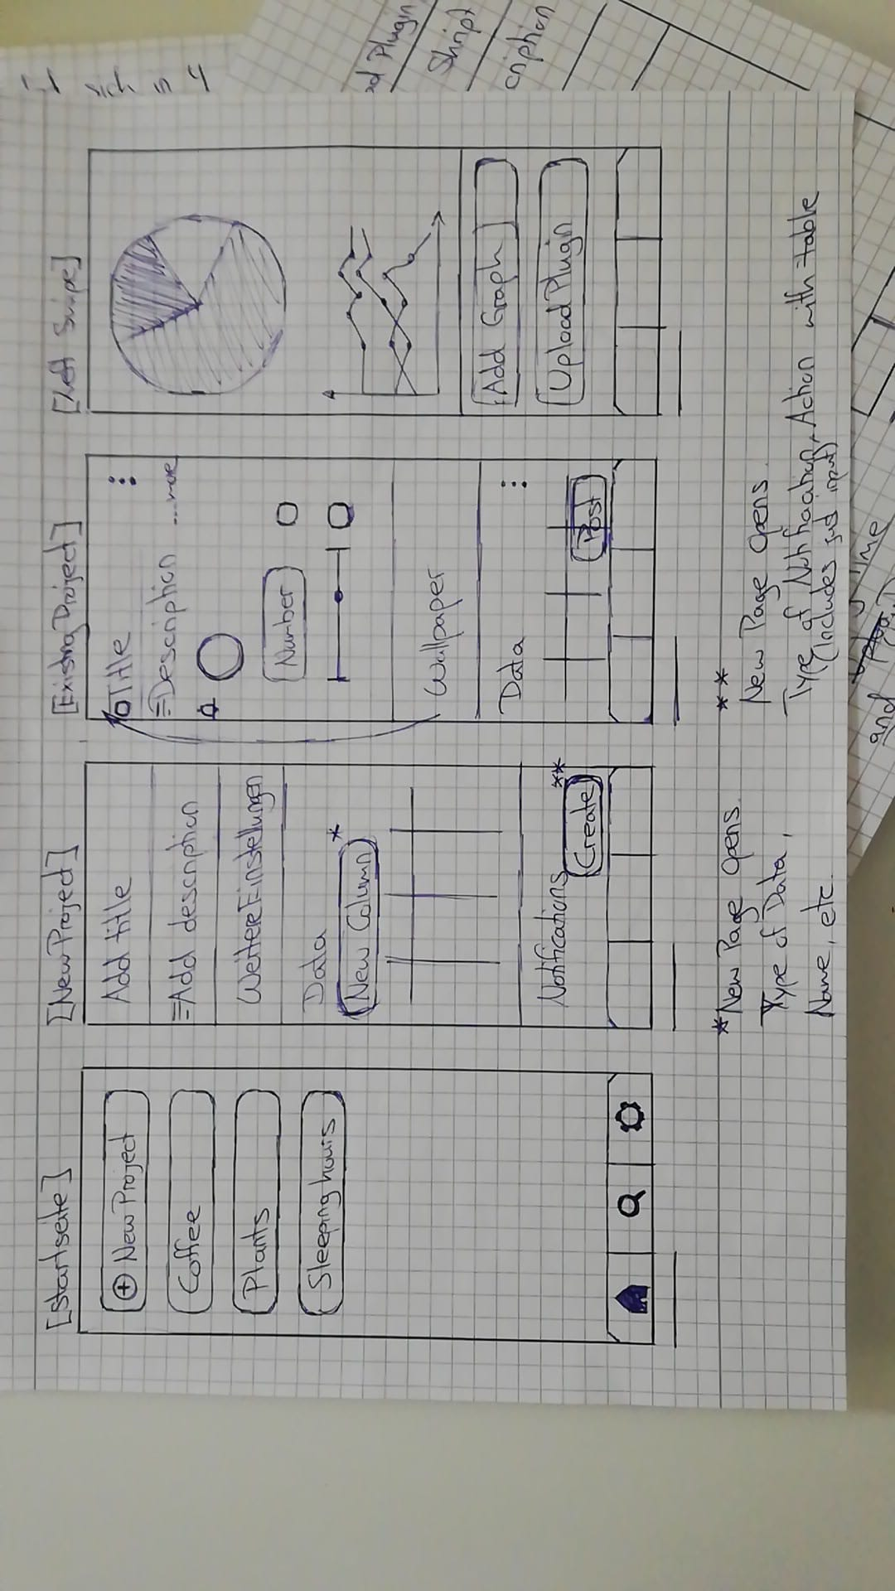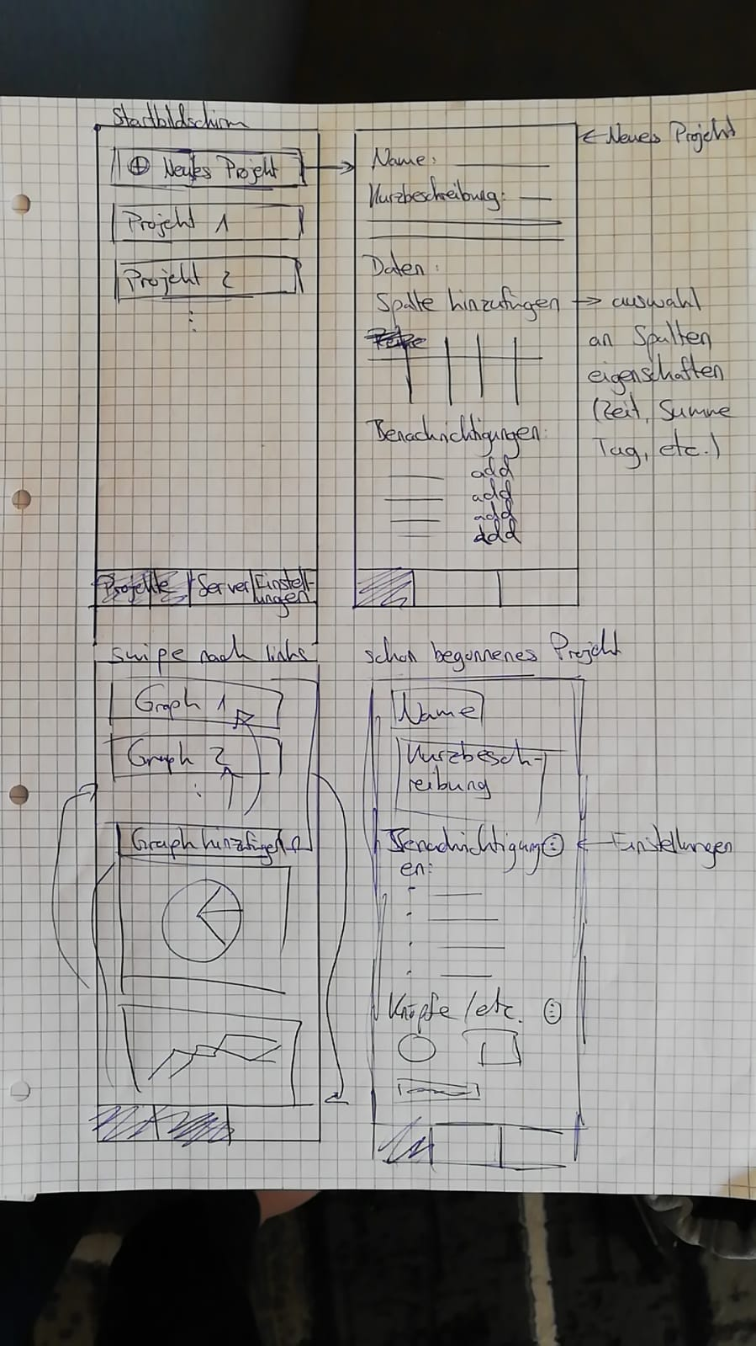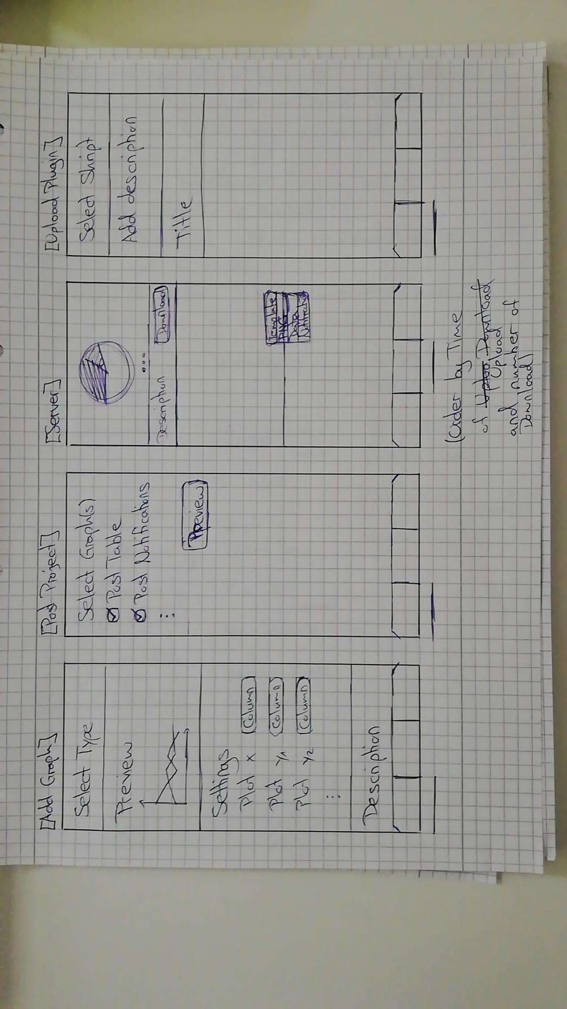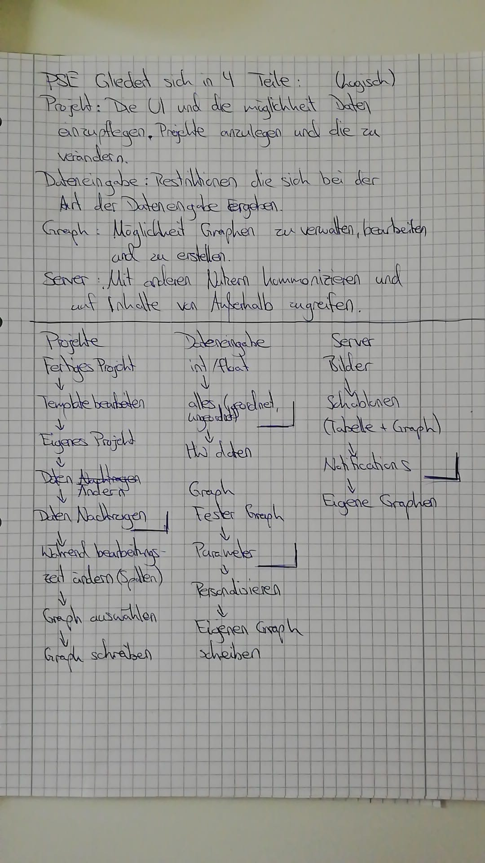**Anhang A**

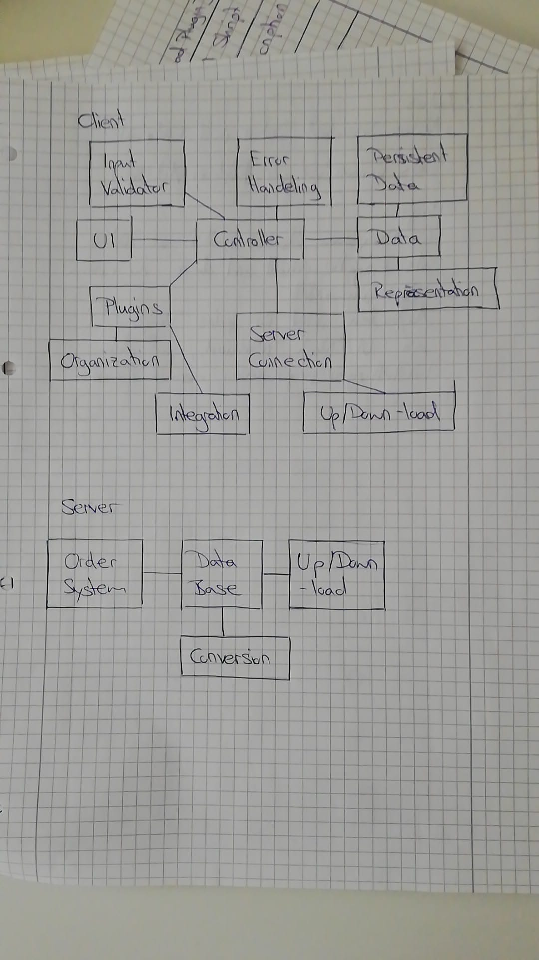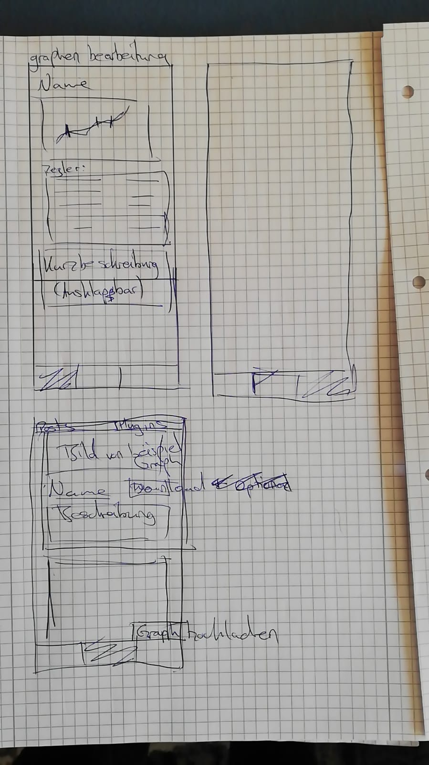

**Anhang B**

**Anhang C**

**Anhang D**

* Projekt: Ein Projekt besteht aus einer Tabelle, in die Daten eingetragen werden können und Eingabemöglichkeiten, sowie (sobald diese generiert wurden) Graphen. Ein Projekt hat einen Namen und eine Beschreibung. Jedes Projekt muss festlegen, wie seine Tabelle auf seine Graphen gemappt wird.
* Graph: Ein konkreter Graph (z.B. ein Kreisdiagramm, das die Stimmverteilung der letzten Bundestagswahl anzeigt), der aus Daten generiert wurde
* Graphtyp: Eine Art von Graph (z.B. Kreisdiagramm). Graphtypen sind noch keine Grafiken, sondern lediglich eine „Bauanleitung“.
* Funktion: Wandelt die Tabelle eines Projektes in eine Liste von Datenpunkten um (z.B. Liste von Summen der einzelnen Spalten)
* Customizing-Daten: Einstellungsdaten, die das Aussehen von Elementen verändern. Kann unterschieden werden zwischen Graph-Customizing und Projekt-Customizing. Customizing-Daten werden pro Projekt gespeichert.
* Inputinterface: Die UI-Elemente, die der Nutzer verwendet, um Daten in seine Tabelle zu schreiben, ohne manuell die Tabelle zu bearbeiten (+1-Knopf, Textfeld, Zahlenrad, …)